Низкотемпературная технология обезвоживания битума
В.В. Шинтяпкин, Ю.Я. Никулин

Одной из основных задач в дорожном строительстве является увеличение срока службы автомобильных дорог, сокращение расходов на их содержание и ремонт, а также сокращение энергетических затрат в технологическом процессе приготовления асфальтобетонной смеси (АБС) на асфальтобетонных заводах (АБЗ).
Для обеспечения бесперебойной работы почти на каждом АБЗ имеется запас битума, содержащийся в ямных или наземных хранилищах. При хранении битум обводняется за счет грунтовых и поверхностных вод в ямных хранилищах и конденсатом влаги из воздуха в наземных хранилищах.
Технология приготовления АБС не допускает наличия влаги в используемом битуме. Поэтому битум обезвоживают. Для обезвоживания битума применяются котлы с различными системами нагрева. Однако независимо от применяемых нагревателей процесс обезвоживания весьма длительный (продолжительность выпаривания 5% влаги из 25 тонн битума составляет 10 – 15 часов), что обуславливается не только физическими свойствами битума (его высокой вязкостью и низкой теплопроводностью), но и низким коэффициентом теплоотдачи от нагревателей к обезвоживаемому битуму (при его нагреве в условиях свободной конвекции).
В установках обезвоживания испарение влаги происходит из вспененного битума, который интенсивно омывается воздухом. Присутствие влаги способствует ускорению химических превращений, растворению и вымыванию низкомолекулярных компонентов битума, то есть к ухудшению его статических и динамических характеристик.
Результаты экспериментальных исследований по оценке изменения свойств битума при его обезвоживании с различным процентным содержанием влаги приведены на рис. 1.
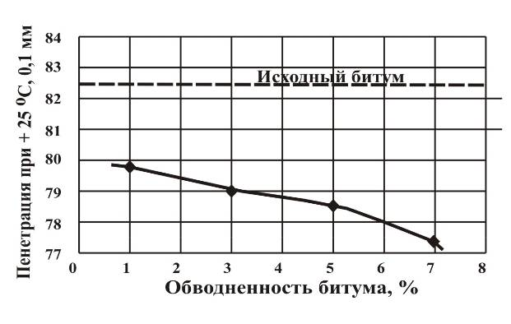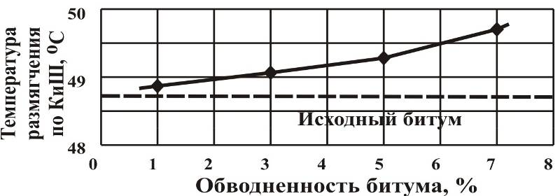
Рис. 1 - Изменение пенетрации при 25^{о}С и температуры размягчения битума по «КиШ» при обезвоживании битума
Из полученных зависимостей (см., рис. 1) следует, что при обезвоживании и увеличенном процентном содержании влаги в битуме до 7% существенно снижается качество обезвоживаемого битума.
Таким образом, для сохранения качества битума в процессе его подготовки для приготовления асфальтобетонной смеси необходимо или минимизировать обводнение битума на этапе его хранения и забора из отсека хранилища в приямок, или применять технологию обезвоживания, позволяющую исключить длительный и высокотемпературный режим нагрева битума.
К перспективным и низкотемпературным технологиям обезвоживания следует отнести сверхвысокочастотный (СВЧ) метод обезвоживания битума, достоинства которого еще мало изучены. Эта технология по сравнению с существующей технологией имеет ряд достоинств [1]:
_ тепловая безынерционность и высокий коэффициент полезного действия преобразования СВЧ-энергии в тепловую (для воды);
- избирательность нагрева многокомпонентной смеси диэлектриков с различными значениями тангенса угла диэлектрических потерь;
- высокая чистота нагрева;
- малое время нахождения битума в СВЧ-установке в процессе его выпаривания.
Для оценки возможности использования СВЧ-энергии для обезвоживания битума были проведены исследования по изменению его свойств в зависимости от длительности воздействия СВЧ-излучения в СВЧ-печи "Samsung" при различных температурах битума. По результатам испытаний построены графики (рис. 2), из которых следует, что основные динамические характеристики – пенетрация, температура размягчения по КиШ и растяжимость не изменяют своих значений в течение 0 – 15 минут воздействия на битум СВЧ-энергией.
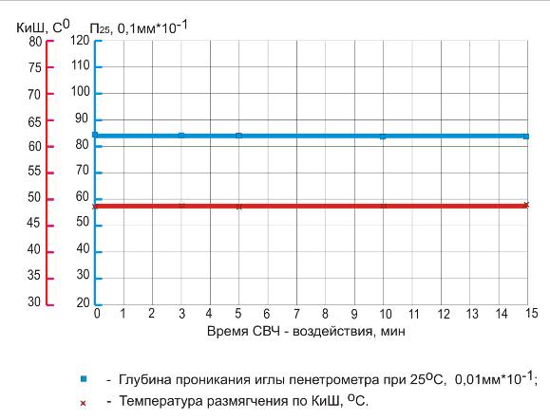
Рис. 2 - Изменение глубины проникания и температуры размягчения битума по КИШ под воздействием СВЧ – энергии при температуре битума 103^{о}С
Затем проведены исследования изменения свойств битума с обводненностью 5% при его обезвоживании в СВЧ-печи с длительностью воздействия СВЧ-потока 5 и 10 минут. Обезвоженный битум и вода отдельно нагревались до температуры 100^{о}С и составлялись различные виды смесей битума и воды. Каждый вид смесей имел 5 одинаковых образцов. Проводилась оценка характеристик битума и по ее результатам построены графики, изображенные на рис. 3.
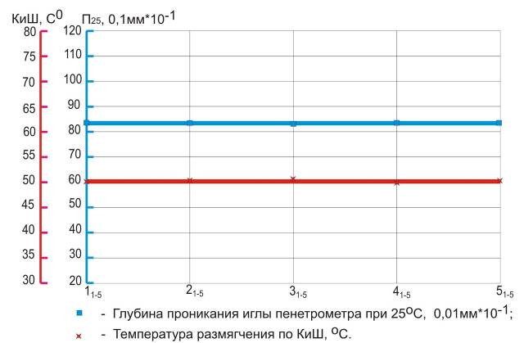
Рис. 3 - Глубина проникания иглы и температура размягчения битума после 10 минутной обработки СВЧ – энергией образцов с различными видами наличия в них влаги
Как следует из результатов экспериментальных исследований (см. рис. 3) при воздействии СВЧ-потока на битум в процессе удаления влаги его характеристики не изменяются. Поскольку СВЧ-энергоподвод позволяет генерировать в объеме битума весьма высокую мощность, скорость нагрева будет очень высокой – до десятка градусов в секунду.
При проектировании и реализации конструкции СВЧ-установки по выпариванию битума следует использовать выпускаемые отечественной промышленностью СВЧ-генераторы – магнетроны с частотой 915 МГц. Это позволит обезводить движущийся поток обводненного битума по лотку высотой от 40 до 80 мм, так как глубина проникновения электромагнитного поля в битум до 10∙10⁻² м. СВЧ-установка должна состоять из модуля приема битума, модуля обезвоживания битума и модуля выхода битума, выполненных в виде закрытых лотков, соединенных последовательно друг с другом.
Для оценки производительности СВЧ-установки обезвоживания битума используем математический аппарат, изложенный в [2], позволяющий определить скорость движения слоя битума высотой h по днищу модуля обезвоживания рабочей камеры (рис. 4), которая имеет вид:
$v\left(z,T\right)=\frac{ρg\text{sin}α}{2η\left(T\right)}z\left(2h−z\right)$, (1)
где ρ - плотность битума, кг/м³;
η – коэффициент динамической вязкости битума, Па∙с;
q – ускорение силы тяжести, м/с².
Рис. 4 - Движение потока битума по днищу модуля обезвоживания СВЧ – установки
Для расчета производительности статического лотка определим среднюю по слоям скорость движения битума, то есть:
$\int_{0}^{h}{v\left(z,T\right)}\text{dz}=\int_{0}^{h}{\frac{ρg\text{sin}α}{2η\left(T\right)}z\left(2h−z\right)⋅\text{dz}=v_{о}h}$, (2)
где $v_{о}\left(T\right)=\frac{ρ{\text{gh}}^{2}}{3η\left(T\right)}\text{sin}α$.
Производительность лотка можно представить как массу битума, протекающую по лотку в единицу времени. Если ширина лотка равна l, то производительность установки определяется выражением:
$ΔM(T)=\frac{ρ^{2}{\text{gh}}^{3}l}{3η}\text{sin}α$ (3)
Для изменения производительности в установке СВЧ-обезвоживания должна быть предусмотрена возможность изменения параметров – высоты слоя потока битума h и угла наклона рабочей камеры α.
Так как величина производительности обратно пропорциональна вязкости (3), а вязкость битума существенно зависит от его температуры, то для заданного режима обезвоживания необходимо определять значения вязкости, приведенные в таблицах в [3].
Внедрение технологии СВЧ-обезвоживания битума на АБЗ позволит существенно продлить срок службы автомобильных дорог.
Литература
1. Рогов И.А., Некрутман С.В. Сверхвысокочастотный нагрев пищевых продуктов. – М.: Агропромиздат, 1986. – 351 с.
2. Никулин Ю.Я., Сукиязов А.Г., Гутикова Л.И. Модель движения потока битума по наклонному лотку [текст] // Известия Ростовского госуд. Стр. университета. Научно-технический журнал. 2004, № 8. С. 115 – 118.
3. Гун Р.Б. Нефтяные битумы. – М.: Химия, 1973, - 430 с.

